|  |  |
| --- | --- |
| **Gerb-BMSTU_01** | **Министерство науки и высшего образования Российской Федерации**  Калужский филиал  федерального государственного бюджетного  образовательного учреждения высшего образования  ***«Московский государственный технический университет имени Н.Э. Баумана (национальный исследовательский университет)»***  ***(КФ МГТУ им. Н.Э. Баумана)*** |

**ФАКУЛЬТЕТ** ***ИУК «Информатика и управление»***

**КАФЕДРА** \_\_***ИУК4 «Программное обеспечение ЭВМ, информационные технологии»***

**ЛАБОРАТОРНАЯ РАБОТА №5**

**«Проверка гипотез»**

**ДИСЦИПЛИНА: «Методы обработки информации»**

|  |  |  |
| --- | --- | --- |
| Выполнил: студент гр. ИУК4-72Б | | \_\_\_\_\_\_\_\_\_\_\_\_\_\_\_\_\_ ( Карельский М.К. )  (Подпись) |
| Проверил: | | \_\_\_\_\_\_\_\_\_\_\_\_\_\_\_\_\_ ( Никитенко У.В. )  (Подпись) |
| Дата сдачи (защиты):  Результаты сдачи (защиты): | | |
|  | - Балльная оценка:  - Оценка: | |

Калуга, 2023

**Вариант 7**

Пусть проверяется простая гипотеза относительно параметра распределения H0: θ = θ0, с заданным уровнем значимости α.

Для нескольких альтернативных гипотез H1: θ = θ1i, при θ1i = θ0 + i Δ (i = 1,2,3,4,5). Построить графики мощности критерия значимости, если используется выборка (выборка из ПЗ-2):

1. объема k1 = 25 (любые 25 значений из заданной выборки);
2. объема k2 = N (полный объем исходной выборки)

Используя полученные результаты, построить таблицы "Ошибка II рода и мощность для нескольких альтернативных гипотез с объемом выборки ki и α" и графики функций мощности критерия для случая 1 и 2.

**Листинг:**

import numpy as np

import matplotlib.pyplot as plt

from scipy import stats

import csv

from prettytable import PrettyTable

def read\_csv(filename):

    array = []

    with open(filename,encoding='utf-8') as read\_f:

        file\_reader = csv.reader(read\_f)

        for row in file\_reader:

            array.append(float(row[0]))

    return array

def main(array):

    sample\_size = len(array)

    sample\_mean = np.mean(array)

    sample\_std = np.std(array)

    null\_hypothesis\_mean = sample\_mean - 1

    t\_statistic = (sample\_mean - null\_hypothesis\_mean) / (sample\_std / np.sqrt(sample\_size))

    p\_value = 2 \* (1 - stats.t.cdf(np.abs(t\_statistic), df=sample\_size - 1))

    if p\_value < alpha:

        print("Отвергаем нулевую гипотезу")

    else:

        print("Принимаем нулевую гипотезу")

    alternative\_hypothesis\_means = np.linspace(null\_hypothesis\_mean, null\_hypothesis\_mean + 5, 5)

    power\_values = [

        1 - stats.t.cdf((null\_hypothesis\_mean - alt\_mean) / (sample\_std / np.sqrt(sample\_size)), df=sample\_size - 1)

        for alt\_mean in alternative\_hypothesis\_means

    ]

    plt.figure()

    plt.plot(alternative\_hypothesis\_means, power\_values)

    plt.xlabel("Значение альтернативной гипотезы")

    plt.ylabel("Мощность критерия")

    plt.title("График мощности критерия")

    plt.axhline(alpha, color='red', linestyle='--', label=f"Уровень значимости ({alpha})")

    plt.legend()

    plt.show()

    print(p\_value)

    print(power\_values)

    table = PrettyTable()

    table.add\_column("Значение параметра распределения", alternative\_hypothesis\_means)

    table.add\_column("Мощность теста", power\_values)

    table.add\_column("Ошибка 2 рода", [1 - power\_values[i] for i in range(len(power\_values))])

    print(table)

array = read\_csv("Test7.csv")

alpha = 0.1

main(array)

main(array[:25])

**Результат:**

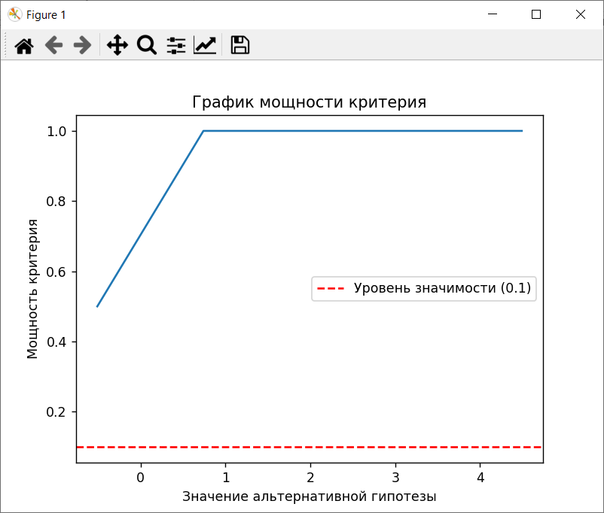

**Рис. 1.1.** Малая выборка

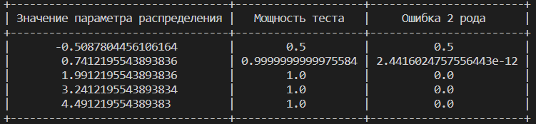

**Рис. 1.2.** Малая выборка

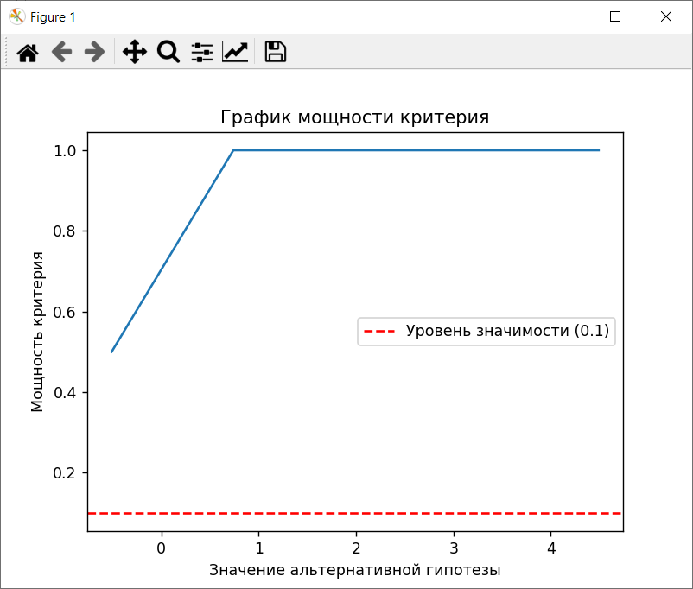

**Рис. 2.1.** Полная выборка

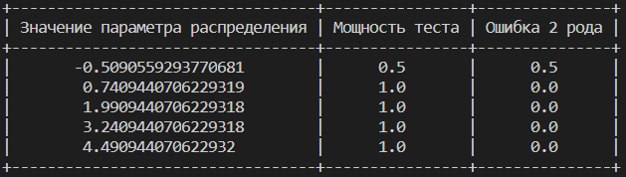

**Рис. 2.2.** Полная выборка